Наркопрофилактика
То, что разрушает жизнь
Наркомания ведет к постепенному разрушению организма – вплоть до летального исхода. При употреблении сначала происходит привыкание, а со временем в органах и системах появляются серьёзные изменения токсического характера. Синтетические наркотики действуют очень агрессивно. В первую очередь страдают функции головного мозга, связанные с восприятием мира. Рассказывает главный нарколог министерства здравоохранения Оренбургской области Владимир Карпец.
Однажды попробовав…
Бывали случаи, когда после первого приема наркотиков у человека наступал 7-8 месячный психоз. Организм очень быстро привыкает, доза увеличивается, токсический эффект повышается, и потом мы видим не личность, а зомби, который живет только миром собственных ощущений, выпадая из реальной жизни.
Наркотики наносят удар не только по здоровью – распадается личность. Человек становится неспособным мыслить так, как раньше, воспринимать окружающий мир. Может пойти на преступление, так как проявляются агрессия, бездушие, стираются границы запретного.
«Лёгких» – нет
Не стоит разделять наркотики на «лёгкие» и «тяжёлые». Это термин придумали те, кто торгует наркотиками, чтобы усыпить бдительность и сказать: «Ничего страшного, попробуй, это же не такой тяжёлый наркотик». Зачастую даже в анашу наркодилеры подсыпают наркотики более серьёзные – для того, чтобы расширять рынок, чтобы люди покупали всё новые дозы и становились рабами.
Что должно насторожить
Мы призываем родителей к тому, чтобы они не замалчивали проблему и как можно быстрее реагировали, увидев какие-то странные симптомы-синдромы, признаки непривычного поведения у своего ребенка, ночного времяпровождения, частого использования компьютера и затем быстрого ухода из дома, или если вдруг у подростка в комнате появились какие-то необычные запахи. Он старается вырваться их дома, когда ему звонят, приносит непонятные свёртки, узелки, что-то скрывает. Наркомана сразу выдают глаза: зрачки или расширены или, наоборот, сужены, взгляд будто стеклянный. Могут быть изменения в поведении, когда от смеха ребёнок резко переходит к плачу.
То есть существует много реакций и симптомов, когда родителям надо насторожиться. Это очень важно. Потому что первые пробы могут перейти в систему. И тогда будет поздно.
Нужно как можно скорее обратиться или к школьному психологу, или к любому психиатру в городе/районе, или позвонить по телефону доверия наркологической службы в Оренбурге – 57-26-26.
Самое главное – ни на минуту не откладывать, а немедленно бить тревогу.
Несостоявшиеся жизни
В прошлом году у нас 39 молодых оренбуржцев умерли от передозировки наркотиков. Конечно, это в разы меньше, чем в 90-х или 2000-х годах – тогда от передозировки уходили из жизни до четырёх сотен юношей и девушек. А ведь у них впереди могла бы быть целая жизнь – учёба, карьера, семья, дети.
Поэтому сегодня наши специалисты работают как с детьми, так и с подростками – проводят различные профилактические беседы и игровые формы – брейн-ринги, когда ребенок сам рассуждает, какие у него могут быть риски в жизни и как их преодолевать (многие не знают законов и ответственности). Также организуем обучающие семинары со школьными психологами и родителями.
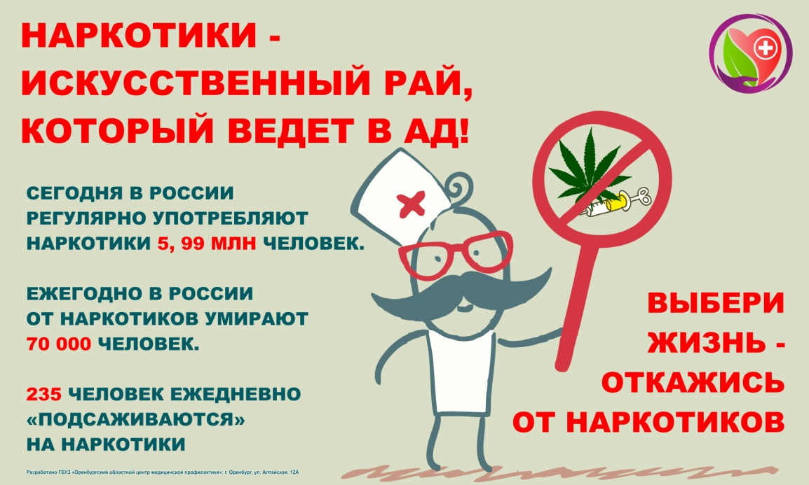
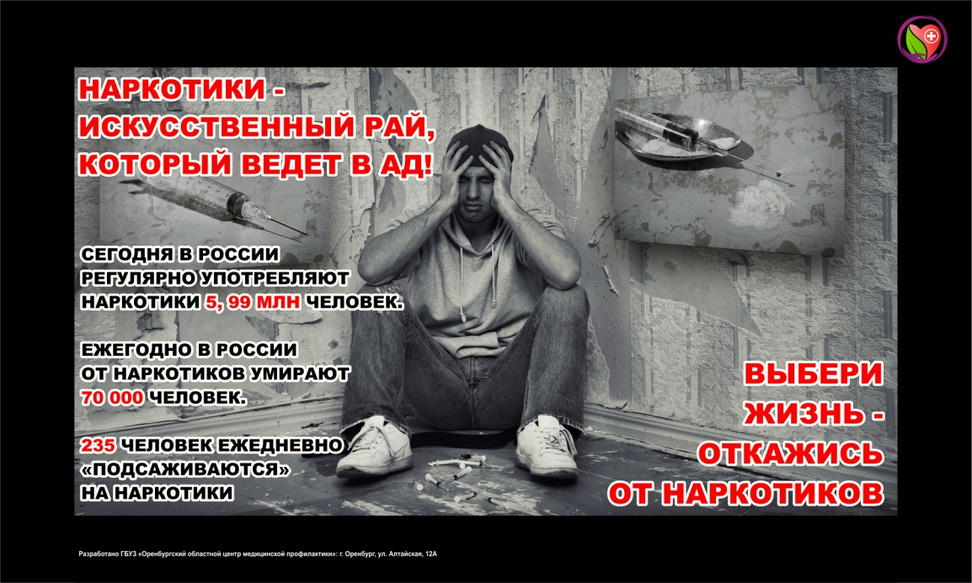

Снюсы – совсем не безвредны

В Интернете сегодня настойчиво рекламируют новый вид психоактивного вещества под названием «снюс». Причем целевой аудиторией, к которой обращаются наркодельцы, прежде всего становятся школьники, подростки. Тему «снюсов» активно пиарят блогеры, реперы и другие «авторитеты» молодежи.
Чем же опасна модная забава?
Снюсы представляют собой пакетики с никотиновой жевательной смесью, которую закладывают за губу. По сути это — бескурительный вариант поступления никотина в организм. А никотин, как известно, яд, который вызывает быстрое привыкание и постепенно отравляет весь организм. Сначала удар приходится на зубы, слизистую рта, гортани. Затем пагубно действует на желудочно-кишечный тракт, нервную и сердечно-сосудистую системы. Впоследствии употребление снюса может стать причиной развития рака.
Дети считают, что «снюс» безвреден, однако эксперты говорят, что это не так. Один пакетик смеси содержит в себе столько никотина, сколько в нескольких пачках сигарет! Для большей привлекательности для подростков «снюсы» могут продавать в виде ярких ароматных леденцов, мармеладок. Детьми движет интерес, любопытство, поиск необычных ощущений. Но безвредная, как им кажется, «забава» на самом деле легко развивает зависимость, схожую с алкогольной и наркотической.
То есть это большое заблуждение, что «снюсы» в качестве альтернативы курению помогут избавиться от вредной привычки. Напротив, практически все подростки, впервые использовавшие табак в виде «снюса», в течение ближайших четырех лет становятся заядлыми курильщиками сигарет.
Последствия употребления «снюса» в подростковом возрасте крайне опасны:
· замедление и остановка роста;
· нарушение когнитивных процессов;
· повышенная раздражительность и агрессивность;
· ухудшение памяти и концентрации внимания;
· высокий риск развития онкологических заболеваний полости рта, желудка, поджелудочной железы;
· ослабление устойчивости к инфекционным заболеваниям.
Рекомендации клинического психолога Оренбургского центра медпрофилактики Юлии Карабаевой родителям подрастающих детей:
- Выстраивайте доверительные отношения со своим ребенком с самого детства. Чтобы в любой ситуации он не боялся обратиться именно к вам за помощью. Это позволит избежать многих проблем в будущем.
-Беседуйте с ребенком. О важных моментах жизни, о ценностях, о планах на будущее.
- Создайте свои семейные традиции. Это сближает, а еще учит ребенка расставлять приоритеты.
-Будьте для своих детей примером для подражания! Откажитесь от употребления вредных веществ, занимайтесь спортом.
- Отдайте ребенка в спортивную секцию, творческий кружок, пусть у него будет хобби.
- Учите ребенка самостоятельности! Расскажите ему не только о его правах, но и о его обязанностях. Выделите зоны ответственности: уборка, учеба и т.п.
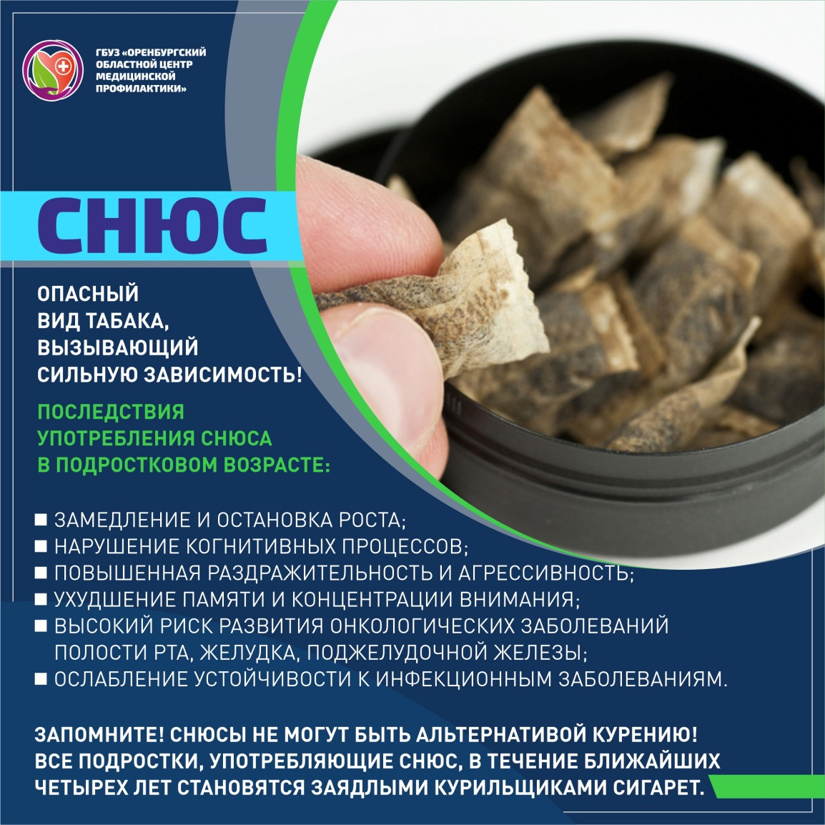
Ссылки на видеоролики:
https://www.youtube.com/watch?v=MUUXcpDcnoA
https://www.youtube.com/watch?v=IyInGN-nsBU
https://www.youtube.com/watch?v=ZbGxhXUrWxk

